קבלת פנים: שתיה חמה ,קרה
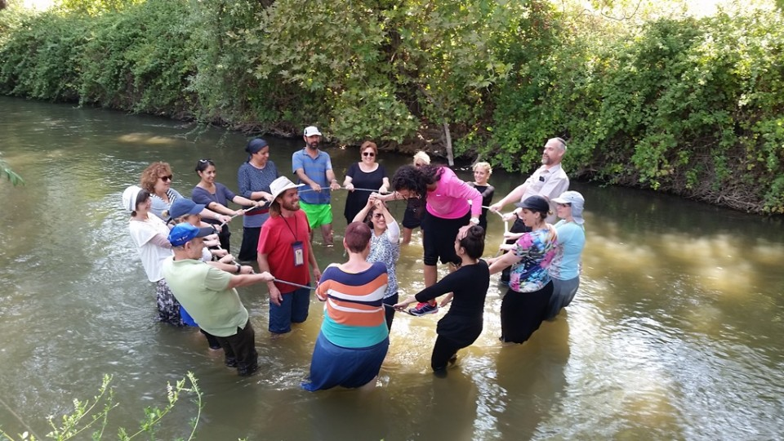
שייט משימות בירדן –
שימוש בנהר לגיבוש חוויתי באמצעות משימות אתגריות. לקבוצה היוצאת לשייט יחכו מספר משימות והפעלות לאורך הנהר. המשימות ידרשו שיתוף פעולה בין חברי הצוות, בניית אמון, הכרת הסביבה והנאה באמצעות המים חוויה מהנה ומסעירה.
משך הפעילות כשעתיים וחצי,
משלבת הכנות

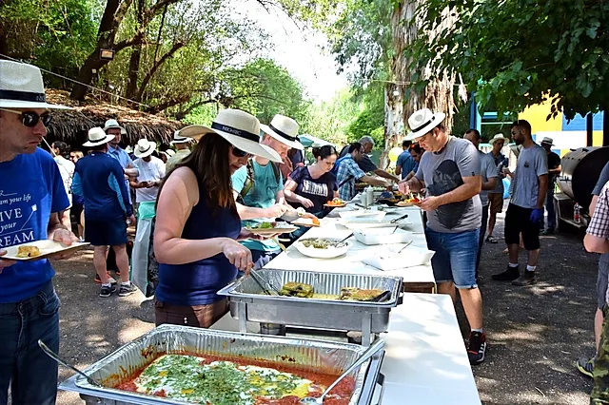
ארוחת ברביקיו – בטבע
7 סוגי סלטים
(חמוצי הבית, טחינה ירוקה,סלט ירקות קצוץ, חציל בלאדי, מטבוחה, סלט חסה, סלט כרוב ופיצוחים.

3 סוגי תוספות
(תפו"א פוטטו אפוי, אורז מתובל ושעועית)

בשרים על האש...
נקניקיות צ'וריסוס
מיני קציצות ביתיות מבשר עגל מיושן וכבש
פרגיות במרינדת הבית.

קינוח...
פירות העונה.
שתייה...
מים, לימונדה עם פלחי לימון ונענע.
*מוגש במזנונים, בכלים חד"פ במבוק מתקלה.

שייט משימות עם הדרכה, ארוחת ברביקיו בטבע.

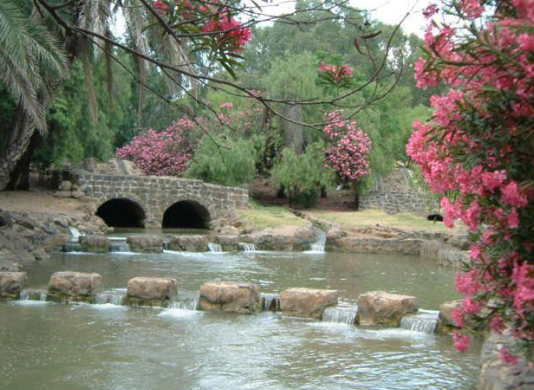
ניתן לשלב טיול בפארק – תחנת הקמח הישנה.

המסלול האדום - מסלול טחנות הקמח
אופי המסלול:
מסלול הליכה מעגלי ונוח בין פלגי הירדן וטחנות קמח חרבות, בצל עצי ערבה נאים ובלב צמחיה שופעת.
המסלול שמתחיל ומסתיים באתר הטחנות, מוליך אל מרכז הירדן אשר זורם ללא הפסק. במהלך הטיול ניתן לראות צבי ביצה, דגים ועופות מים שונים ליד הירדן.
אחרי הטיול אתם מוזמנים לנוח בצל, להקים אוהל ולהתכונן ל לינת שטח או קמפינג מהנה עם כל המשפחה.
- משך ההליכה: כ-30 דקות לכל כיוון
- אורך המסלול: כ-1,100 מ'

